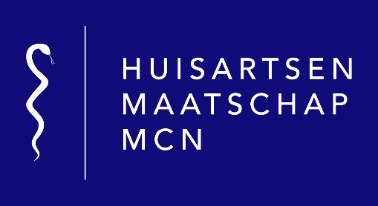
Huisartsenmaatschap MCN (Medisch Centrum Nijverdal) zoekt:
Twee doktersasssistentes dagpraktijk (M/V) 34 uur per week
Profiel
Wij zijn op zoek naar een gediplomeerde, enthousiaste en liefst ervaren of leergierige doktersassistente die het leuk vindt om in een team van veertien enthousiaste doktersassistentes binnen een groepspraktijk te werken en die het bestaande team kan ondersteunen in de taken die horen bij deze functie. Wij verwachten een service en patiëntgerichte instelling, goede communicatieve vaardigheden, enthousiasme voor het vak en een representatief voorkomen.
Arbeidsvoorwaarden
Het betreft in eerste instantie een tijdelijk dienstverband (12 maanden) voor 34 uur per week ingaande zo spoedig mogelijk. Mogelijkheid tot een langer dienstverband kan in een later stadium worden bekeken.
Salariëring
Conform CAO-Huisartsenzorg
Functie
Als doktersassistente binnen huisartsenmaatschap MCN bent u het eerste aanspreekpunt voor patiënten, huisartsen en andere disciplines werkzaam in de (huisartsen)zorg en draagt u zorg voor de dagelijkse organisatie van de praktijk. Daarnaast kunnen wij u een breed takenpakket aanbieden, zoals deze beschreven is in de functieomschrijving van de LHV.
Huisartsenmaatschap MCN
Biedt u een uitdagende functie in een dynamische en innovatieve huisartsenpraktijk van ruim 11.000 patiënten. De praktijk is gevestigd in een medisch centrum waar meerdere disciplines werkzaam zijn. Binnen de praktijk heerst een informele sfeer en werken we in een hecht teamverband. U komt te werken in een team van meerdere doktersassistentes, praktijkverpleegkundigen, huisartsen en huisartsen in opleiding.
Durf je het aan om je in een video alvast aan ons te presenteren als cadeautje bij je brief? Wij zouden het erg leuk vinden deze dan naast een brief en CV via de email te ontvangen.
Sollicitaties kunt u (vóór 30 augustus 2019) richten aan:
Mevrouw. A. Venema, praktijkmanager
Huisartsenmaatschap MCN
Nijkerkendijk 38-01
7442 LS Nijverdal
anna-huisartsenmaatschapmcn@ezorg.nl

Let op: Solliciteren rechtstreeks via ZorgSelect is niet mogelijk, uw sollicitatie kan alleen in behandeling worden genomen als u middels bovenstaand adres solliciteert.

